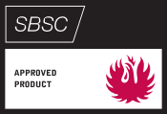



Milleteknik AB Ögärdesvägen 8 B

433 30 Partille

POWER SUPPLIES - MADE IN SWEDEN

031-340 02 30

[info@milleteknik.se](mailto:info@milleteknik.se) [www.milleteknik.se](http://www.milleteknik.se/)

Produktnyhet från Milleteknik

Pressrelease

Partille 2017-12-05

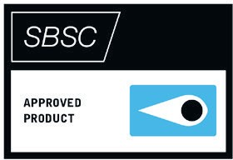NOVA med fokus på säkerhet - produktnyhet från Milleteknik

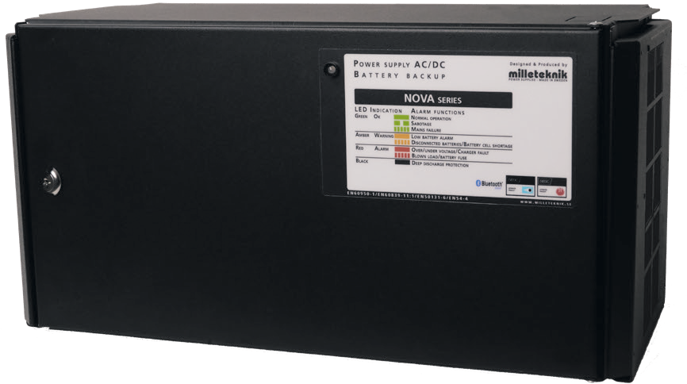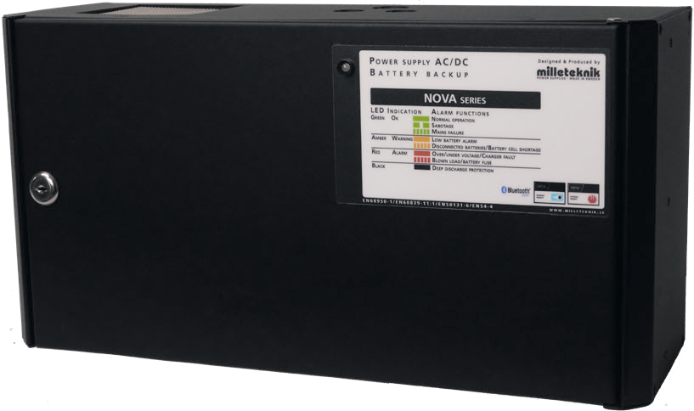

NOVA är en ny produktfamilj som erbjuder certifierade batteribackuper för både brandlarm och inbrottslarm. NOVA har testats av RiSE (tidigare Sveriges Provningsanstalt) och certifierats av SBSC enligt SSF1014/EN50131-6 samt SBF 110:8/EN54-4. NOVA har tagits fram i Sverige för den nordiska marknadens alltmer ökande krav på till- förlitlighet, säkerhet och kommunikation. Med NOVA finns nu möjlighet att presentera reservdrifttid i anläggningar, max-, medel- och minimiströmmar och temperaturer till överordnade system via RS-486, TCP/IP eller Bluetooth.

NOVA tillverkas i Milletekniks fabrik i Partille, utanför Göteborg, där även forskning och utveckling sker.

NOVA finns i tio olika konfigurationer från 3 A till 25 A och har testats för batteristorlekar från 7 Ah - 180 Ah. NOVA i FLX kapslingen är testad och godkänd för upp till fyra batteriboxar, (totalt upp 180 Ah). NOVA i XS2 kapsling har kapacitet för upp till två batteriboxar, (totalt upp till 120 Ah). NOVA är certifierad och godkänd för att uppfylla skydd- och säkerhetsstandarder enligt EN 54-4 A2/2008 och SBF 110:8 (Brand och utrymningslarm),

EN50131-6 Security Grade 3, SSF1014, Larmklass 1-3, (Inbrottslarm och Integrerade säkerhetssystem). Certifiering och tester är utförda av RiSE (tidigare SP, Sveriges Provnings- och Forskningsinstitut och Statens Provningsanstalt).

*”Vi på Milleteknik är stolta att som ensam svensk tillverkare kunna erbjuda den nordiska marknaden godkända och certifierade produkter i Sverige, allt för ett säkrare*

*samhälle. Vi hoppas att marknaden uppskattar våra nya certifierade produkter där högre medellaster möjliggör längre drifttider i situationer där reservkraft behövs.”*

*Linus Oscarsson, försäljningschef på Milleteknik.*



Linus Oscarsson

[linus.oscarsson@milleteknik.se](mailto:linus.oscarsson@milleteknik.se) För mer information:

[sales@milleteknik.se](mailto:sales@milleteknik.se)

Försäljningschef

|  |  |
| --- | --- |
| Tekniska fakta batteribackup | |
| Skydd mot överlast, överspänning, övertemperatur, kortslutning och  djupurladdning. | |
| Antal avsäkrade utgångar: | Två stycken. |
| Larmfunktioner: | Utgång 1: Nätavbrott med tidsför- dröjning, (0 minuter, 3 minuter, 15 minu- ter och 1 timma).  Utgång 2: Låg batterispänning, låg systemspänning.  Utgång 3: Sabotage, överspänning, underspänning, backström nätaggregat, cellkortslutning, djupurladdat batteri, åldrat batteri, frånkopplat batteri (inom 10 sekunder), batterikapacitet för låg,  hög eller låg temperatur. |
| Max möjligt strömuttag: | 3 A - 25 A |
| Utgångsspänning: | 12 V DC eller 24 V DC |

0703-422 230